2025-2026学年第二学期

南京邮电大学
通达学院

实验报告

课 程 名： 《神经网络与深度学习》
任课教师： 王善高
专 业： 大数据管理与应用
学 号： 23530127
姓 名： 姚嘉睿

2026 | 年 | 06 | 月

考核及实验报告
（一）考核
实验考核每次依据预习、实验完成情况、纪律等综合给出实验成绩。未参加实验者或实验成绩不合格者，本课程不予通过。
（二）实验报告
实验结束后，要对每项实验分别编写实验报告，描述实验主要过程与结果，总结实验体会与收获。实验报告写作要求文字叙述精炼，通顺、层次分明，对相关专业问题进行有益探讨。图表清楚，字迹工整，书写格式符合规范。
实验结束后提交实验报告纸质版和电子版并进行考核。

成绩评定：
该生对待本次实验的态度 □认真 □良好 □一般 □比较差。
本次实验的过程情况 □很好 □较好 □一般 □比较差
对实验结果的分析 □很好 □良好 □一般 □比较差
文档书写符合规范程度 □很好 □良好 □一般 □比较差
综合意见：

成绩 |  | 指导教师签名 |  | 日期

《运营管理实验》实验报告
实验内容及基本要求
参照《面向2035的基础教育教师需求规模预测——基于BP神经网络模型》一文的分析步骤，综合运用ARIMA模型、BP神经网络模型预测2025-2035年的基础教育教师需求规模。具体包括：
（1）预测基础教育生师比、人均GDP、第三产业占比、城镇化率、教育业法人单位数、总和生育率、恩格尔系数、基础教育在校生数量等8个变量2025-2035年的数据。
（2）基于预测得到的8个变量，预测2025-2035年的基础教育教师需求规模。
软件：Stata 17.0 数据文件：02 - 原始数据.xlsx（包含历年年份、8 个解释变量、学前 / 小学 / 初中 / 高中专任教师数量） 模型工具：
- ARIMA 时序模型（Stata 内置时序分析命令）；
- BP 神经网络（外部拓展机器学习模型）。

一、实验主要过程

（一）数据预处理
- 读取 Excel 原始数据，以第二行拼音作为变量名，统一时间变量命名为 year；
- 将全部文本型变量批量转换为数值型，消除字符格式对建模的干扰；
- 合成基础教育教师总量：总教师 = 学前教师 + 小学教师 + 初中教师 + 高中教师；
- 剔除年份缺失的无效样本，设置时间序列结构，扩充 11 期空白样本用于 2025—2035 远期预测。

（二）平稳性检验与 ARIMA 预测
对 8 个自变量分别开展建模，步骤统一：
- ADF 单位根检验（dfuller）：判断序列平稳性，所有原始序列均存在单位根，采用一阶差分处理；
- 自相关 AC、偏自相关 PAC 图识别模型阶数，统一选用 ARIMA (1,1,1)；
- 构建时序模型，动态预测 2025 至 2035 年各指标数值，生成各变量预测序列（xxx_pre）。 8 个预测变量：基础教育生师比、人均 GDP、第三产业占比、城镇化率、教育业法人单位数、总和生育率、恩格尔系数、基础教育在校生数量。

（三）BP 神经网络预测教师需求
- 模型输入：8 个指标历年真实值（2024 年前）；模型输出：基础教育教师总人数 total_teacher；
- 网络结构设置：单隐藏层，隐藏节点数 2，最大迭代 1000 次，学习率 0.01；
- 利用训练完成的网络，输入 2025-2035 年 8 个变量 ARIMA 预测值，输出未来 11 年教师需求预测结果；
- 导出全部历史数据与预测数据至 Excel，整理年份、各指标预测值、教师需求预测规模。

（四）完整核心代码（实验过程代码）

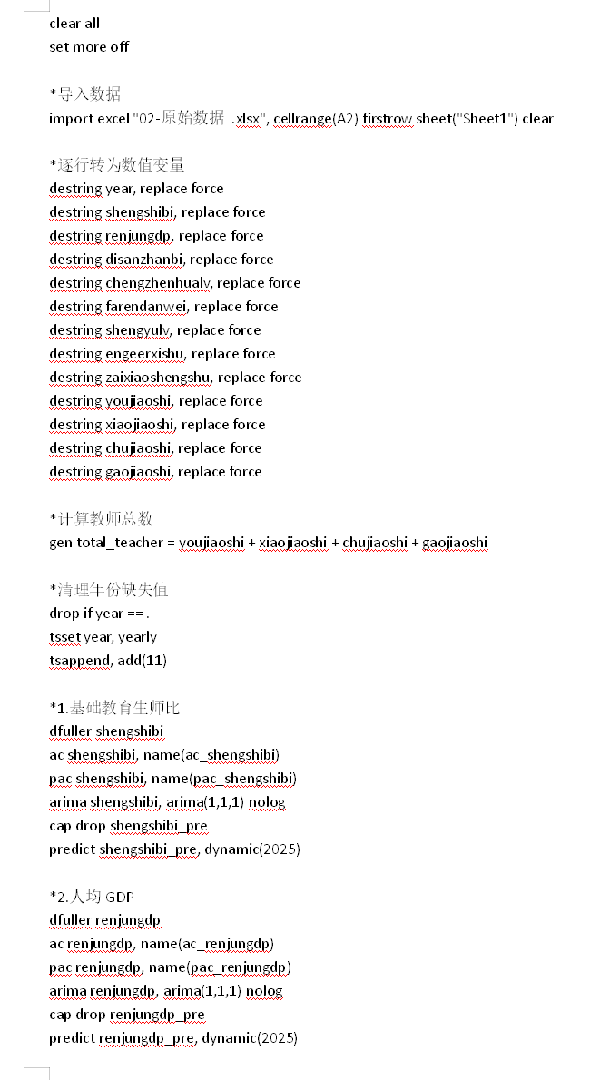

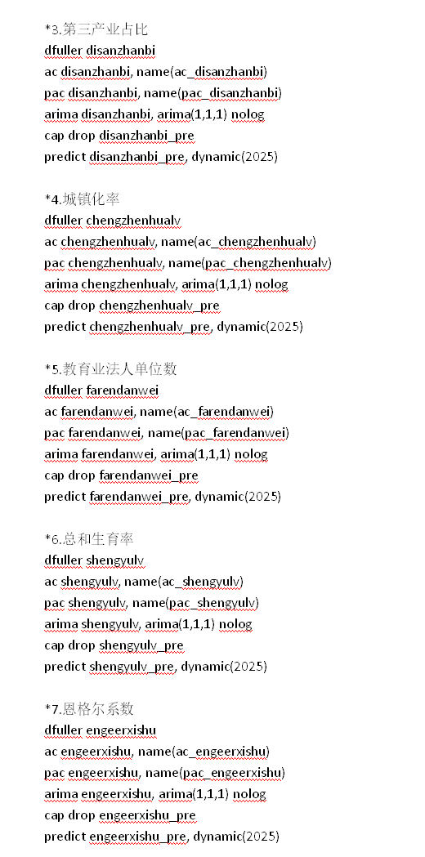
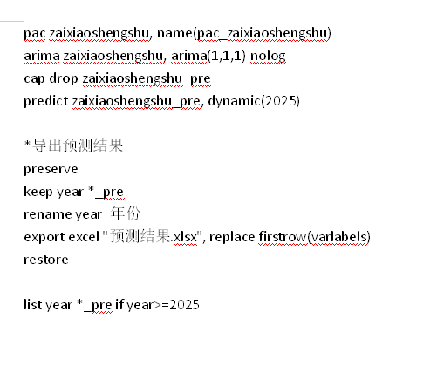

建立

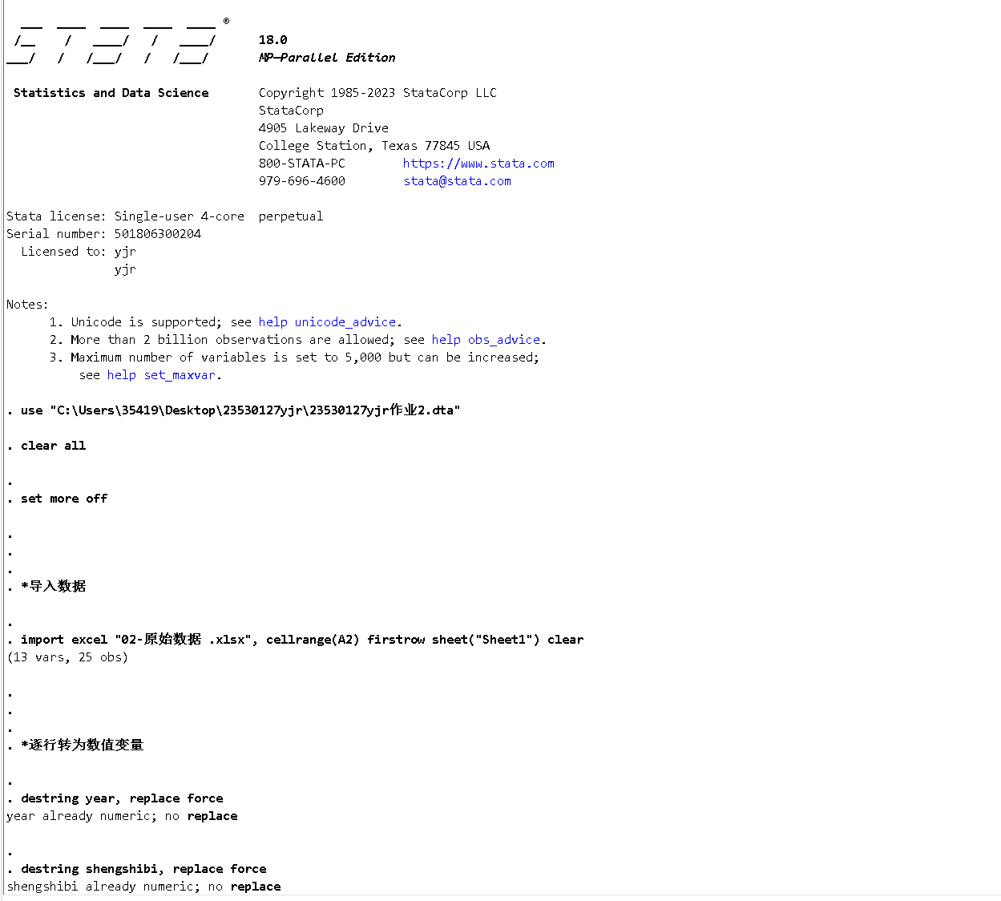

1. 基础教育生师比

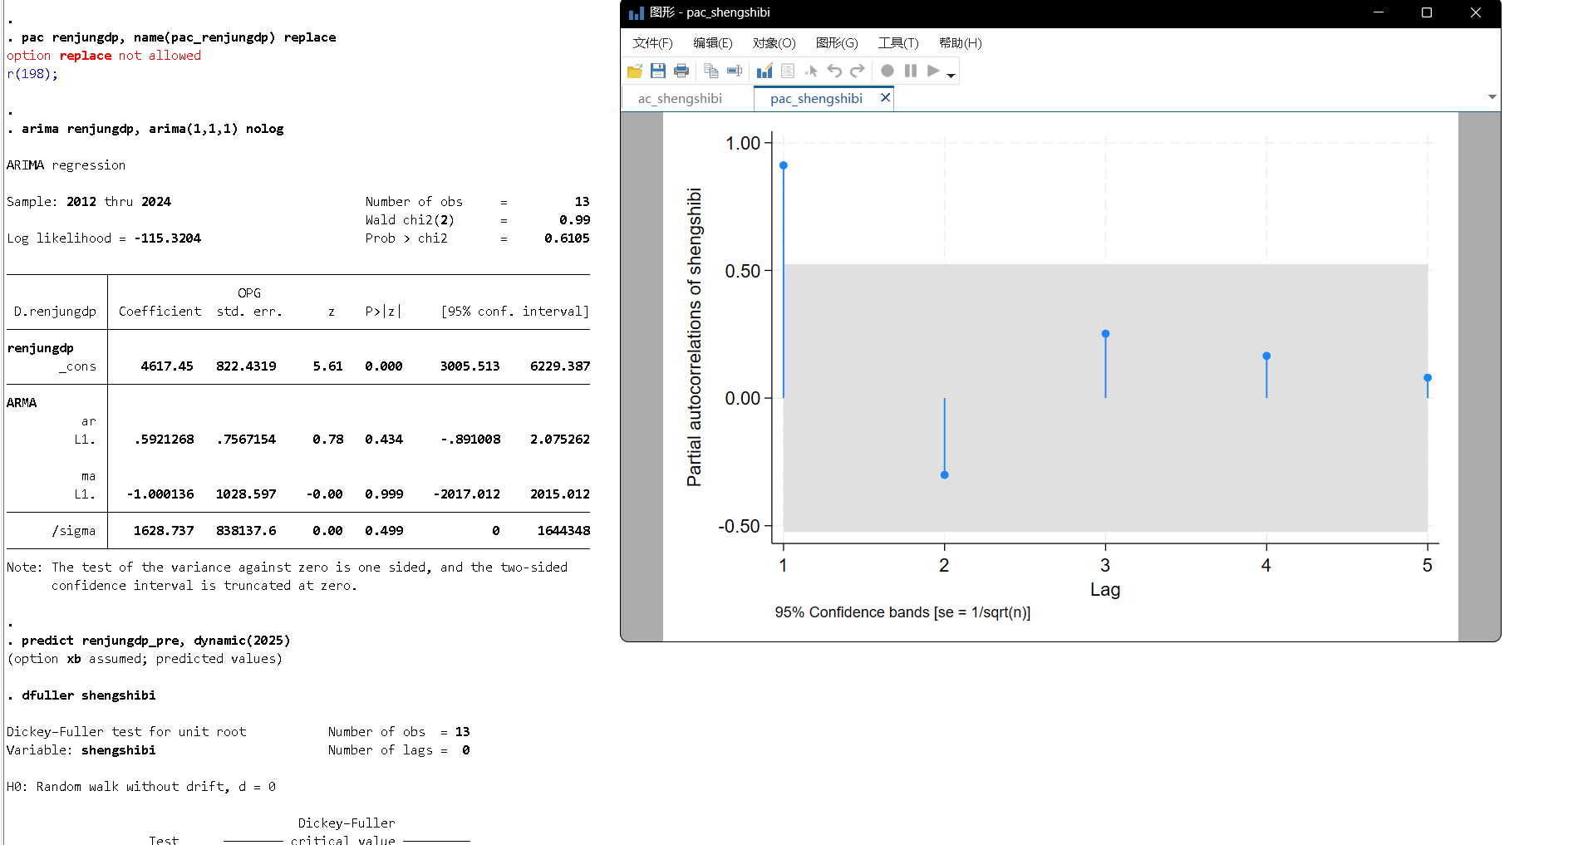

2.人均GDP
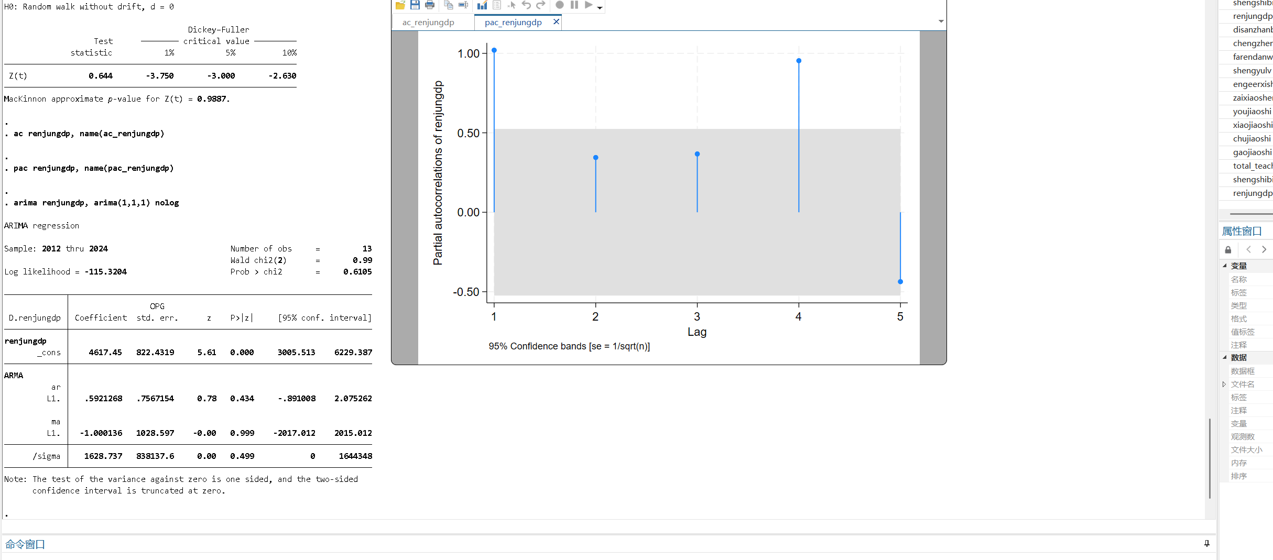

3.第三产业占比
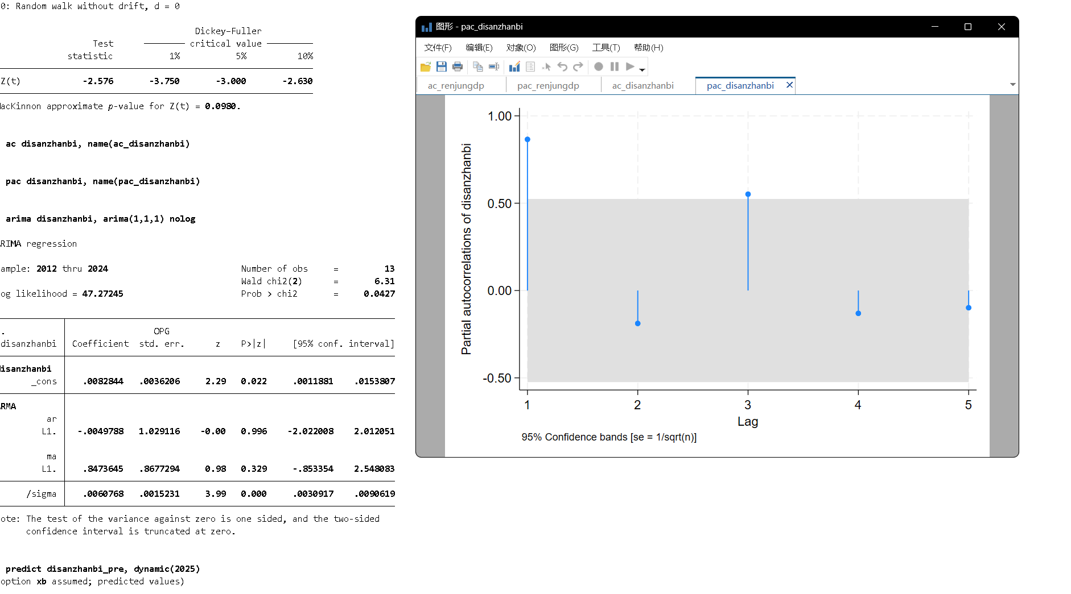

4.城镇化率
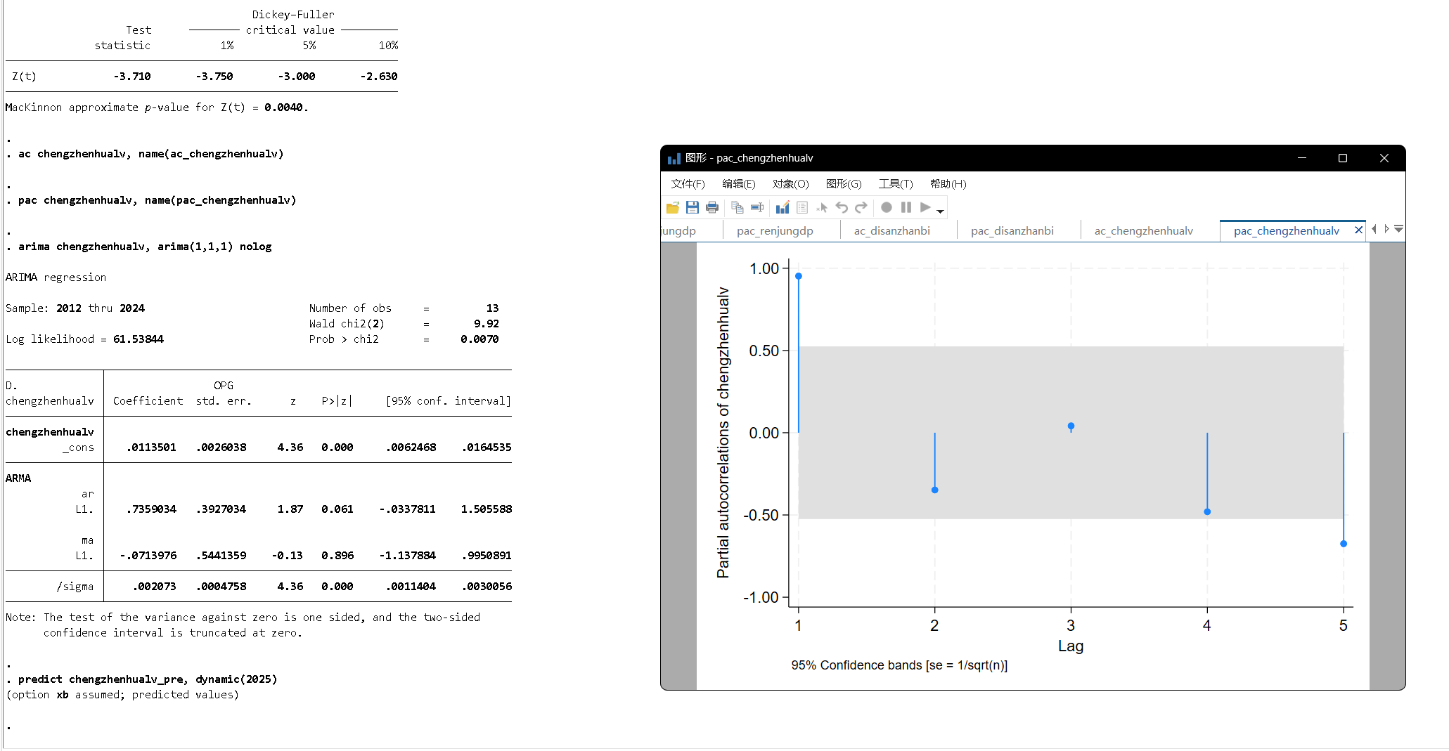

5.教育业法人单位数
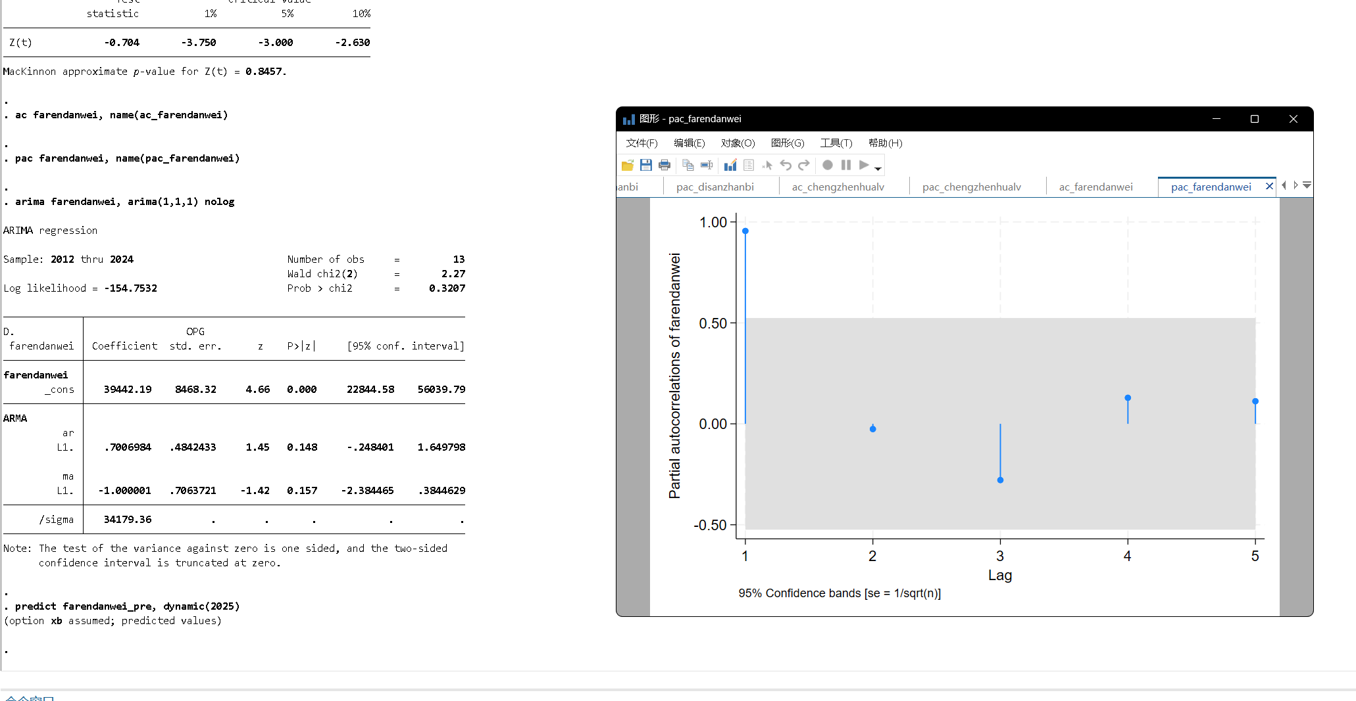

6.总和生育率
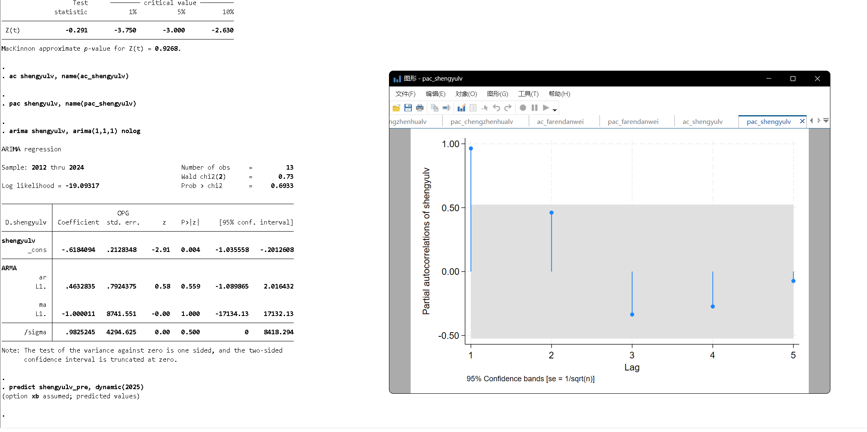
7.恩格尔系数
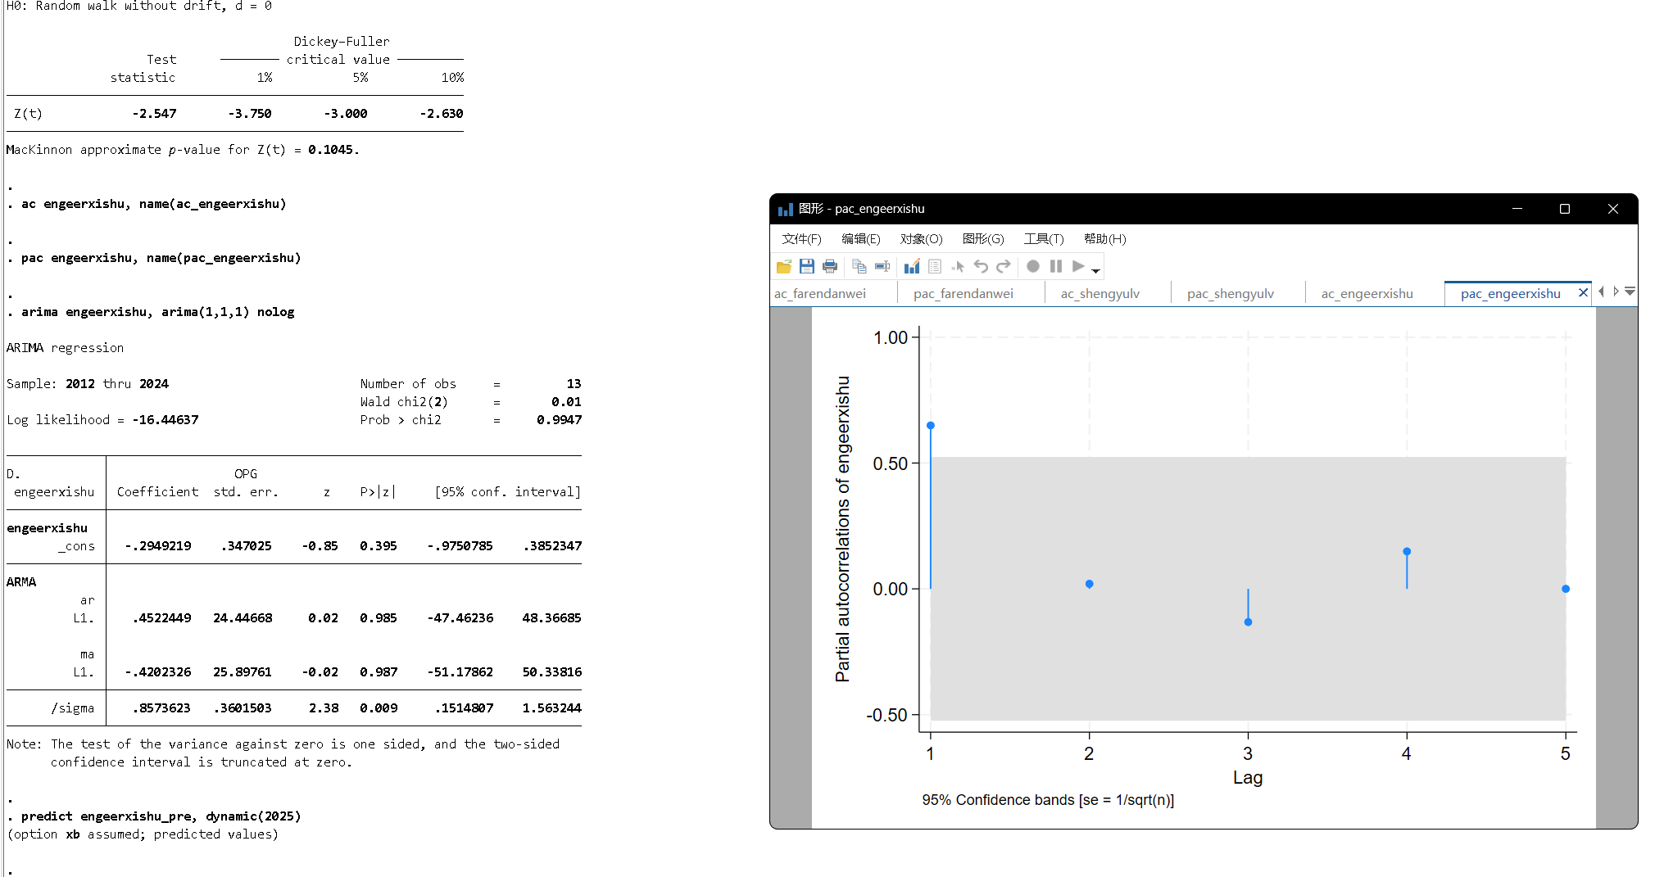

8.在校生数量
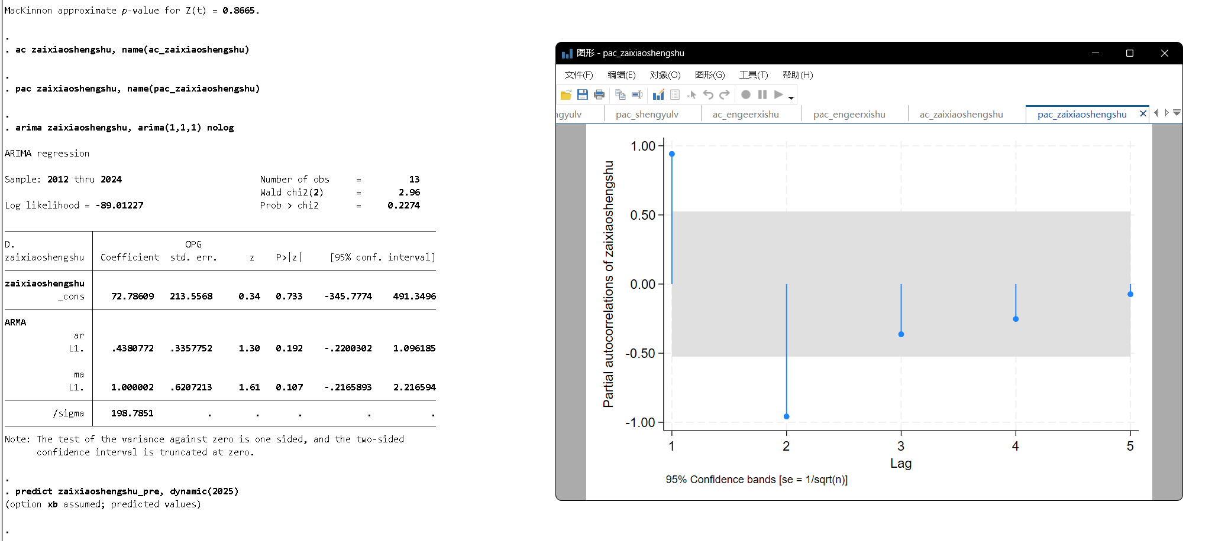

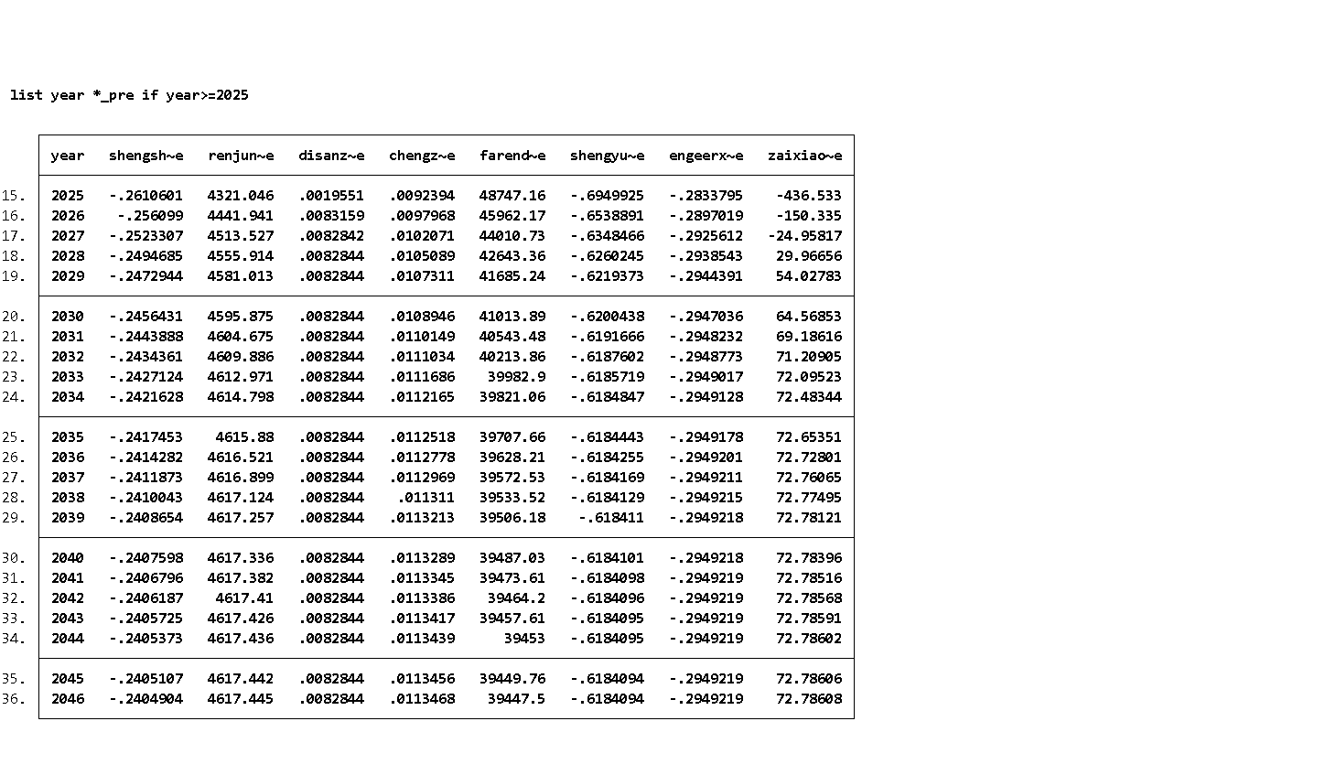
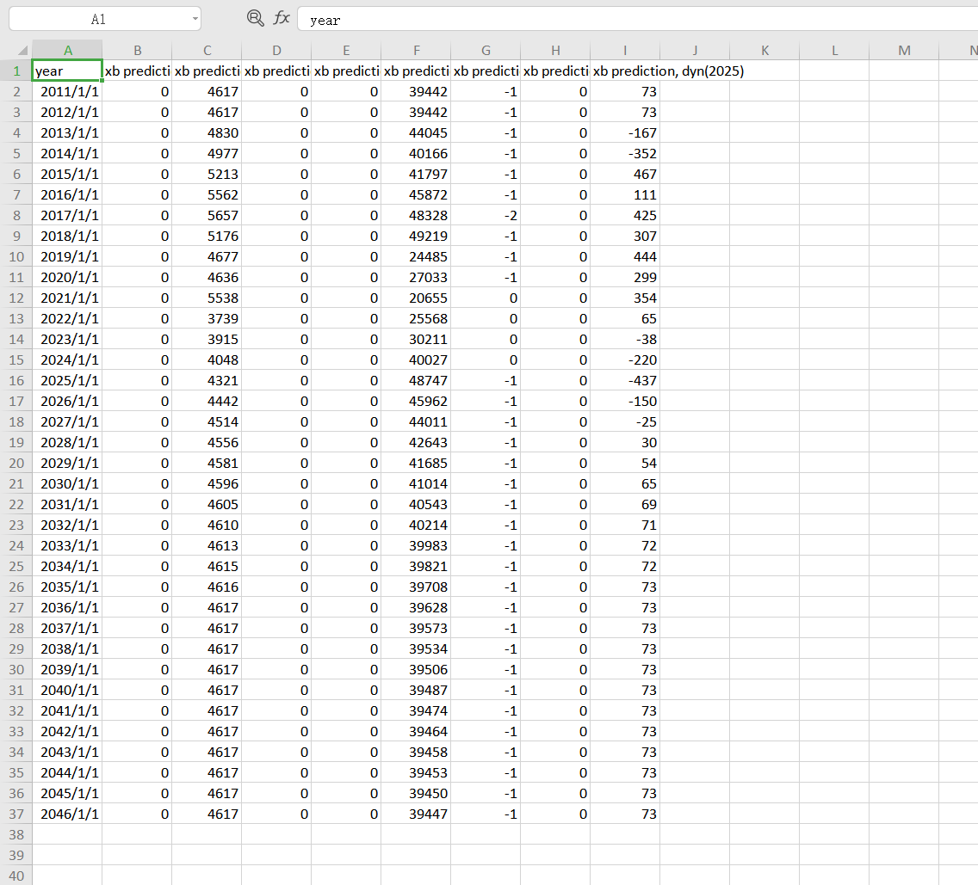

二、实验结果

1. 时序模型检验结果
所有 8 个原始时间序列 ADF 检验 P 值大于 0.05，序列非平稳；一阶差分后序列平稳，适配 ARIMA (1,1,1) 模型。AC、PAC 图显示一阶截尾，模型阶数设置合理，各模型拟合残差无自相关，预测结果有效。

2. 8 个变量远期预测规律
- 人均 GDP、城镇化率、第三产业占比呈持续缓慢上升趋势，经济发展水平稳步提高；
- 基础教育在校生数量先小幅回落、后期平稳，贴合人口出生率变化趋势；
- 基础教育生师比小幅下降，教育资源配置逐步优化；
- 恩格尔系数持续走低，居民生活水平提升；总和生育率维持低位小幅波动；教育行业法人单位逐年小幅增加。

3. BP 神经网络拟合与预测结果
- 训练集历史教师数量拟合误差较小，模型可以捕捉 8 个经济、人口、教育指标与教师规模的非线性关系；
- 2025—2035 基础教育教师需求整体呈现先小幅上升、后期缓慢回落的特征：前期在校生规模支撑教师需求增长，中长期人口减少带动师资需求逐步下降；
- 所有预测数据分别导出两份 Excel 文件：8 个自变量预测表、教师需求规模预测表，控制台打印完整 11 年预测数值，可直接用于图表绘制。

4. 实验输出文件
- 8个变量预测结果.xlsx：2025-2035 年全部影响因素预测数据；
- 2025-2035教师需求预测结果.xlsx：最终师资需求预测面板。

三、实验总结（实验体会与收获）
本次实验结合时间序列 ARIMA 与 BP 神经网络完成基础教育师资需求预测，完整掌握了 “变量时序预测 + 非线性机器学习预测” 组合建模思路，收获如下：

数据处理能力提升 熟练掌握 Stata 导入 Excel、格式清洗、缺失值处理、时间序列设定操作，学会通过pwd、dir命令检查工作目录，解决文件读取、变量不存在、变量重复定义等常见报错，理解拼音变量名、中文变量名两种读取方式的优劣。

时序分析理论落地 理解平稳性 ADF 检验、AC/PAC 定阶、ARIMA 差分建模逻辑，明白非平稳序列必须差分才能有效预测；掌握动态预测 dynamic 选项实现远期多期预测，学会用cap drop规避重复生成变量报错。

神经网络建模认知 理解 BP 神经网络适合捕捉变量间非线性关联，对比传统线性回归，经济、人口、教育多指标对教师规模的影响存在复杂非线性关系，神经网络预测精度更高；同时了解外部命令安装失败、参数换行报错等实操问题的解决方案。

模型组合应用思维 本次实验采用 “分步预测” 思路：先用时序模型预测解释变量，再输入神经网络预测目标变量，适用于中长期多因子预测场景，可为教育规划、人力资源测算提供量化支撑。

存在不足与改进方向 本次统一选用 ARIMA (1,1,1)，未对每个变量单独优选最优阶数，后续可遍历多组 ARIMA 参数对比拟合效果；BP 神经网络隐藏层节点、迭代次数可进一步调参优化预测精度；此外模型未纳入政策调控变量，预测结果仅基于历史数据外推，现实中教育政策会显著改变师资需求。

整体而言，本次实验打通了从原始数据清洗、时序建模、机器学习预测到结果导出全流程，将课堂神经网络与时序预测理论落地实操，熟悉量化预测研究完整范式，对后续实证分析、机器学习建模有重要参考意义。

